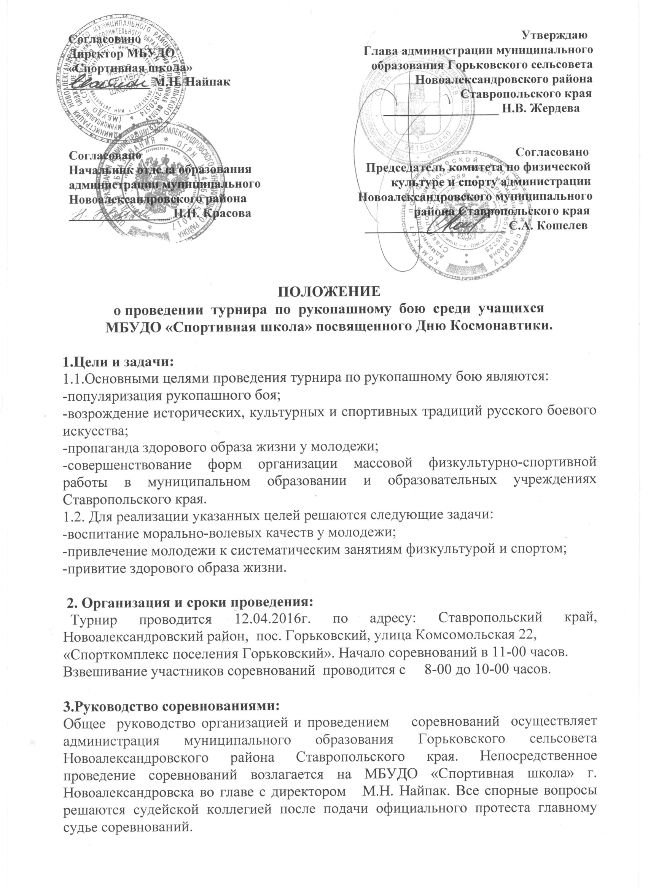
4.Условия проведения соревнования:
Соревнования проводятся по действующим правилам федерации рукопашного боя России. Заявка на участие в турнире подается по прибытию в мандатную комиссию. Соревнования проводятся в спортивных дисциплинах:

7 лет (до21,24,27,30,33,36,39,42,46,50,55,св55кг.)
8-9 лет (до24,27,30,33,36,39,42,46,50,55,60,св60кг.)
10-11 лет (до27,30,33,36,39,42,46,50,55,60,65,св65кг.)
12-13 лет (до30,33,36,39,42,46,50,55,60,65,70,св70кг.)
14-15лет (до36,39,42,46,50,55,60,65,70,75,св75кг.)
16-17 лет (до42,46,50,55,60,65,70,75,80,св80кг.)

5.Условия допуска к соревнованиям:
Руководитель команды предоставляет в мандатную комиссию именную заявку по установленной форме. Все участники соревнований обязаны иметь при себе страховой медицинский полис и страховку от несчастных случаев на спортивных мероприятиях.

6.Награждение:
Победители и призёры соревнований, занявшие призовые места в каждой весовой категории, награждаются дипломами и медалями.

7. Финансирование:
Все расходы по проведению соревнований, приобретению призов несет администрация муниципального образования Горьковского сельсовета Новоалександровского района Ставропольского края. Все расходы, связанные с участием в соревнованиях, осуществляются за счет командирующих организаций.

8. Подача заявок на участие:
Предварительные заявки на участие в соревнованиях можно зарегистрировать по телефону/факсу МБУДО «Спортивная школа» - 8(86544)-6-26-43 или отправить по электронной почте: novoal-dyussh@yandex.ru

Положение является официальным вызовом на соревнование

